  многокомн. кв. посуточно
  Брянская область, Брянск, район Советский, ул. Имени О.Н. Строкина, 6
  Метро:
  1 600 ₽ в сутки
  без депозита, без предоплаты
    Общая информация:
    Этаж: | 1 / 10
    Общая площадь: | 27.0 м²
    Площадь комнат: | —
    Жилая площадь: | —
    Площадь кухни: | 10.0 м²
    В квартире:
     | Кухонная мебель
     | Мебель
     | Холодильник
     | Можно с животными
     | Можно с детьми
     | Телевизор
     | Стиральная машина
     | Балкон
     | Телефон
  16 июля, 11:19
  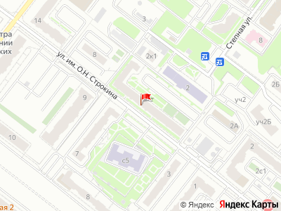
Представитель: Представитель: ID 74125348
Сдаётся уютненькая квартира студия,в новом мкр Брянска , в районе БГУ, рядом остановки, в шаговой доступности магазины, места отдыха.Постельное белье, полотенца, посуда прилагается. В праздничные и выходные дни цена обговаривается дополнительно .Время заезда с 14.00 , время выезда до 12.00 следующего дня. КУРЕНИЕ В КВАРТИРЕ ЗАПРЕЩЕНО ДЛЯ ЭТОГО ЕСТЬ БАЛКОН.Заселение по паспорту.Есть ОГРАНИЧЕНИЯ по возрасту, моложе 20 лет не заселяю ( есть исключения, уточняйте) .
При нарушении правил проживания в многоквартирных домах (в том числе шум после 22.00 часов) выселяю без возврата уплаченной суммы за проживание
Вечеринки и гулянки не разрешены. Цена 1500 от 3-х недель проживания.В выходные и Праздничные дни цена может меняться, Уточняйте.
Телефоны:
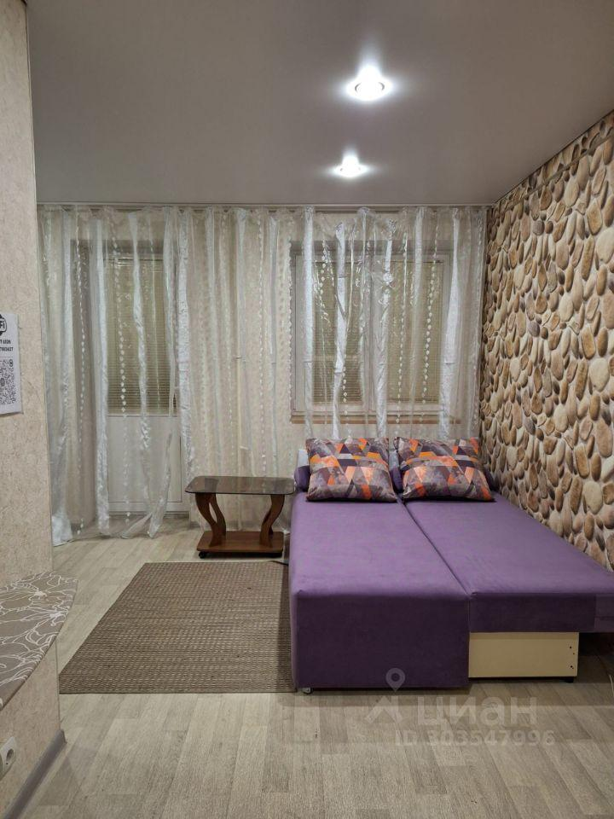 | 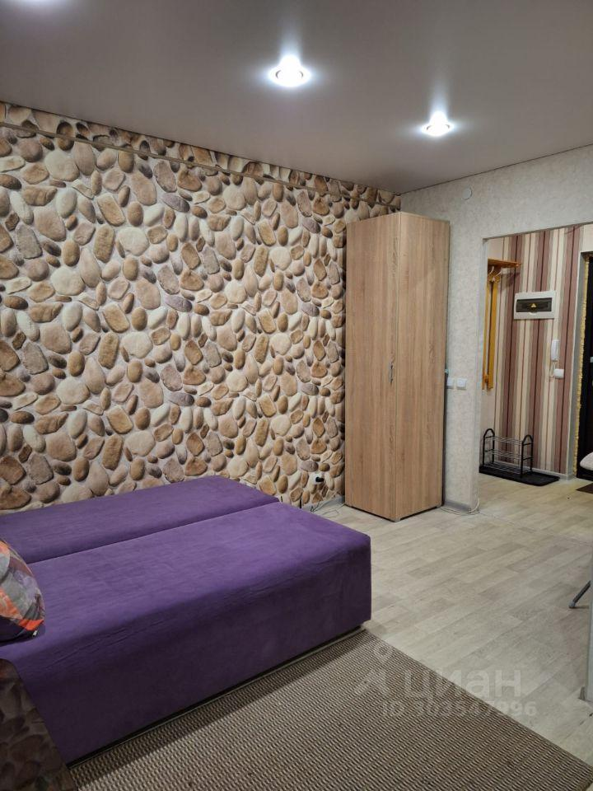
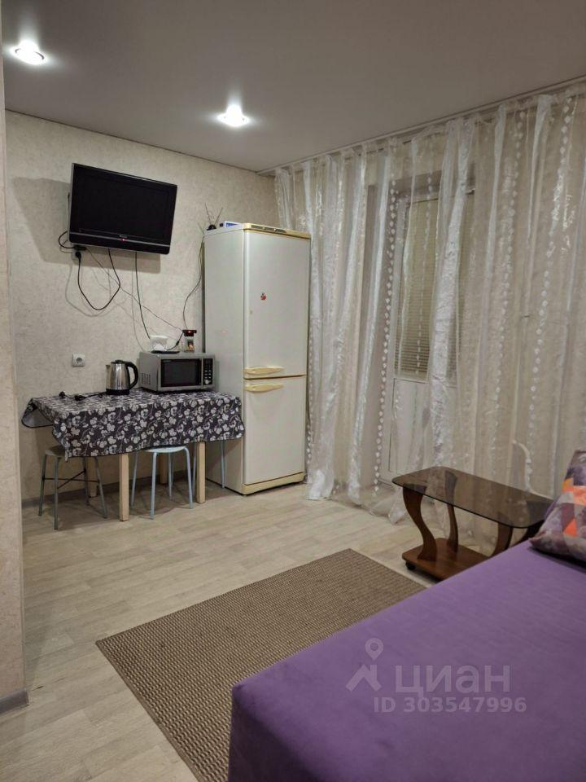 | 